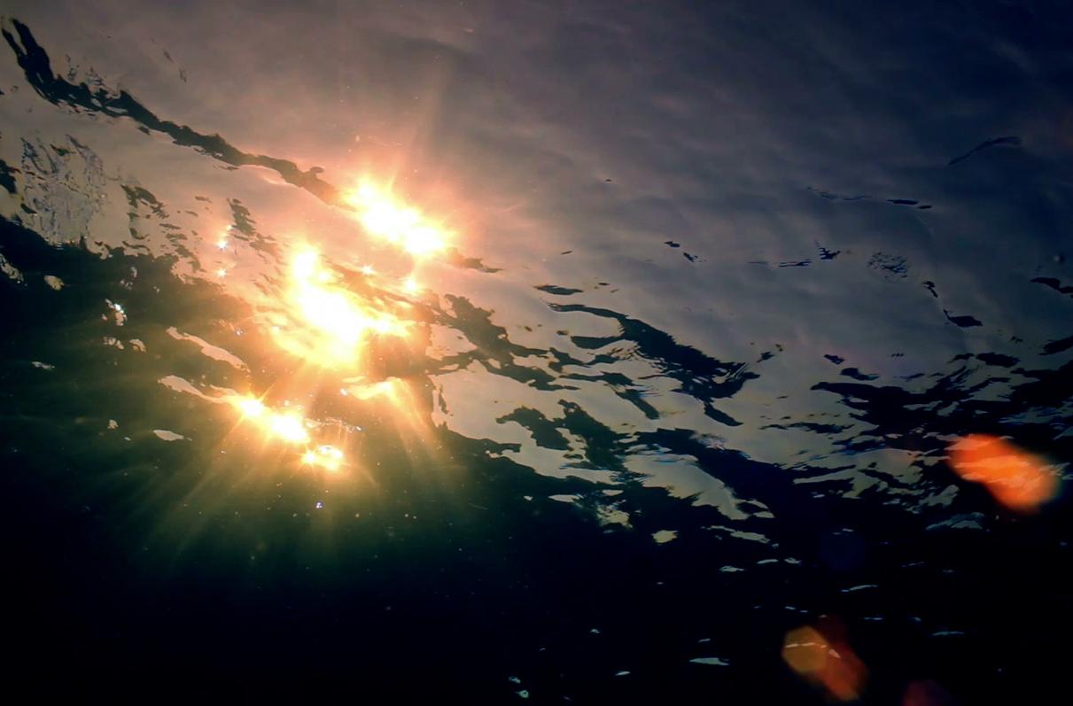

organisk fingeraftryk i havet

Lektionsoversigt/lærervejledning
Udarbejdet af
Anders Dalhoff Bruhn Jensen, DTU Aqua og Kåre Piil Vestergård, N. Zahles Gymnasieskole
Fag
Kemi B, evt. Kemi A
Verdensmål

lektionsoversigt/lærervejledning

Lektion 1 | Modul 1 | Introduktion  - Introduktion af verdensmål 13, 14 og 15.  - Kort opridsning af, hvad vi allerede ved om klimaforandringer. Dette skal bygge ind i, hvordan konsekvenserne af disse forandringer kan skabe nye og uforudsete forandringer, som man ikke altid kender konsekvenserne af. Der er indlagt mulighed for at undersøge bl.a. et interaktivt kort/en globus fra IPCC, så det kan illustreres, at der forventes større relative temperaturændringer i de arktiske regioner.  Dernæst vises, hvordan vand tager farve af at blive blandet med jord og biologisk materiale.  - Målet med projektet præciseres. Eleverne skal ”lege” journalister, som skal researche  Materialer:  - Videoen ”Organisk fingeraftryk i havet” – introduktion med ph.d.-studerende, Anders Dalhoff Bruhn Jensen, DTU Aqua  - PowerPoint 1: Introduktion til forløbet  - Til uddybende læsning kunne denne artikel inddrages: How Thawing Permafrost Is Beginning to Transform the Arctic - Yale E360
Lektion 2 | Modul 2+3 | Planters kemiske opbygning  - Kort introduktion til glukose, sukker, stivelse og cellulose. Denne har til formål at hjælpe eleverne til bedre at kunne udføre deres research efterfølgende ved at give dem nogle fagtermer og eksempler.  - Stivelse og celluloses opbygning mikroskopisk, og hvordan det ses makroskopisk (byg evt. adskillige glukosemolekyler og sæt dem sammen i α-1,4 bindinger eller β-1,4 bindinger for på den måde at vise forskellen på stivelse og cellulosepolymeren).  - Det er også muligt at vise en forskel ved at blande stivelsespulver og cellulosepulver med vand i hvert sit bægerglas og opvarme dem, så stivelsen bliver til grød, og cellulosen ikke gør.  - Første researchopgave bliver givet til eleverne.  Man ville her kunne bruge et eller flere moduler mere på at dykke dybere ned i kostens kemi eller kemien bag levende organismer.  Materialer:  PowerPoint 2: Cellulose og amylose
Lektion 3 | Modul 4+5 | Lignin  - ’Polymeren, der holder cellulosefibrene sammen’. En introduktion til hvad lignin er.  Denne har til formål at hjælpe eleverne til bedre at kunne udføre deres research efterfølgende ved at give dem nogle fagtermer og eksempler.  - Det er her muligt at perspektivere til ligninmonomeren som smags- og aromastof i eksempelvis trælagret vin, øl og spiritus.  - Denne del har til formål at træne kemisk fagsprog såsom navngivning af organiske molekyler og genkendelse af karakteristiske grupper.  - Anden researchopgave gives til eleverne.  Hvis eleverne på dette tidspunkt ikke har lært om karakteristiske grupper, kan man op til eller i forbindelse med denne lektion bruge nogle timer på at undervise dem i det.  Materialer:  - PowerPoint 3: Lignin  - Forslag til materiale om lignins bionedbrydelighed: https://www.researchgate.net/publication/237165730_Biodegradation_of_lignin
Lektion 4 | Modul 6+7 | UV/VIS og Lambert-Beers lov  - Det synlige lys’ spektrum og farvecirklen, ”hvad kender eleverne fra fysikundervisningen?”.  - Absorbans, og Lambert-Beers lov, her også hvordan man laver en standardkurve.  - Organiske molekyler og farve.  - Konjugerede dobbeltbindinger, chromofore- og auxochrome grupper.  Jord blandes og rystes med vand i slutningen af den sidste time og stilles til side for at bundfælde.  Materialer:  PowerPoint 4: UV/VIS
Lektion 5 | Modul 8+9 | Eksperiment  - Her gennemføres forsøget ’Farvning af vand fra organisk materiale i jord’.  - Eksperimentet skal introducere eleverne til brugen af et UV/VIS-apparat. Derudover skal de bruge Lambert-Beers lov til at bestemme, hvor meget jord farver vand.  - Dette er relevant i forhold til klimaforandringer, da store landmasser vil blive opslugt af havet og på den måde kunne lede til farvning af verdenshavene.  Materialer:  Forsøgsvejledning: Farvning af vand fra organisk materiale i jord
Lektion 6 | Modul 9+10 | Optagelser og klipning  - Eleverne skal planlægge, optage og sammenklippe en video på 5-10 min., som skal fungere som et nyhedsindslag, der formidler, hvad de har arbejdet med i projektet.  Som benspænd opstilles som krav, at produktet skal inddrage Verdensmålene på en relevant måde, men uden at tage fokus fra hovedhistorien.
Lektion 7 | Modul 11+12 | Fremvisning af det færdige projekt  - Dette produkt kan man sagtens behandle som en afleveringsopgave med elevtid.

Om de to researchopgaver
Researchopgaverne er tænkt som en træning i både digital og analog vidensindsamling. Arbejdsspørgsmålene i ”Researchopgaven” er tænkt som en minimumsramme for, hvad man har brug for at samle viden om og skal derfor ses som en hjælp eller ramme for eleverne til at kunne fordybe sig i stoffet.

Researchopgave 1:
- Cellulose og amylose (stivelse i daglig tale) er begge biologiske polymerer opbygget af glukose monomerer.
  - Hvilken kemisk reaktionstype er sket for at danne disse to polymerer?
  - Forskellen imellem cellulose og amylose er, at glukose monomererne i cellulose er bundet sammen med β-1,4, og i stivelse er det α-1,4 bindinger.
    - Hvorfor betyder forskellen mellem bindingspositionen i cellulose og amylose, at den ene bliver aflang fiberagtig, og den anden fører til en helix- struktur (spiralformet)?
    - Hvordan kommer denne forskel til udtryk makroskopisk set? (altså hvordan oplever vi forskellen makroskopisk mellem cellulose og amylose)
  - Hvad er årsagen til, at mennesker ikke kan fordøje cellulose, men godt kan fordøje amylose?
  - Nogle dyr og mikroorganismer kan nedbryde både cellulose og amylose. I begge tilfælde bliver polymeren først omdannet til glukose. Hvilken reaktionstype er nedbrydelsen fra cellulose eller amylose til glukose?
  - Hvad er de primære nedbrydningsprodukter af stivelse og cellulose ude i naturen?
- Ekstra spørgsmål til den nysgerrige:
  - Hvad er forskellen på α-D-glukose og β-D-glukose? Og hvordan er det muligt at gå fra den ene til den anden?
  - Hvad er forskellen på L- og D-glukose?

Researchopgave 2:
- Stort set alle landplanter indeholder ligning som en del af deres opbygning, men hvorfor indeholder vandplanter generelt ikke lignin i deres opbygning? Hvilken funktion tjener lignin?
- Overvej, hvilke udfordringer der kunne være i forbindelse med nedbrydelsen af ligninpolymeren.
  - Hvilken bindingstype binder polymeren sammen? Er den kendt for at være svag mod hydrolyse?
  - Kan man forvente, at ligninpolymeren er hydrofil eller hydrofob?
  - Kom med eksempler på organismer, som kan nedbryde lignin.
- Lignin er opbygget af en række forskellige monomerer (vist i PowerPoint).
  - Hvilke karakteristiske grupper består disse monomerer af?
  - Fælles for alle ligninmonomererne er en bestemt funktionel gruppe, hvilken? Hvilken stofklasse kan man derfor sige, at alle ligninmonomererne tilhører?
  - Hvorfor kan man forvente, at ligninmonomererne er vandopløselige?

Slutprodukt:
- I skal sammenfatte en video på 5 til 10 minutter. Den skal være et nyhedsindslag, som sammenfatter, hvad I har lært gennem dette forløb om organiske jordmolekyler opløst i vand.
Husk at inddrage Verdensmålene på en relevant måde i jeres produkt, dog uden at det tager fokus fra hovedhistorien.

Om forsøg med UV/VIS af jordprøve i vand,

Farvning af vand fra organisk materiale i jord

Introduktion
Først og fremmest er det vigtigt at klargøre, at vi taler om isen i denne sammenhæng. Her taler vi altså om sne/gletsjere hen over det nordlige Canada og Sibirien, samt permafrost i selve landjorden. Ikke isen, som i Indlandsisen/iskappen hen over Grønland/Nordpolen.
Mængden af permafrost, der smelter, forventes at stige i takt med klimaforandringer, og derved vil mere jord erodere i fremtiden.
Derudover vil permafrosten langs Canada og Ruslands kystlinje også smelte med stigende fart, hvis det bliver varmere i Arktis. Kystlinjen falder derfor direkte ned i det Arktiske Hav og farver ligeledes vandet. Nogle steder forsvinder der 25 meter pr. år af kysten – altså ind i landet, hvilket vil sige, at omkring 14 teragram (teragram =10¹² gram) biomasse vil styrte direkte ud i det Arktiske Hav.
Når sne/gletsjere smelter hen over det nordlige Canada og Sibirien, bliver floderne fulde af vand og deres discharge volume stiger markant i forårs- og sommerperioden. Når permafrosten smelter samtidig, så eroderer mange af de tusinde år gamle jorde ned i floderne. Derfor bliver floderne fyldt af biomateriale, som de så skyller ud i det Arktiske hav.
Den totale mængde af biomasse i form af opløst organisk carbon, som bliver skyllet ud i det Arktiske Hav hvert år som direkte konsekvens, af at permafrosten forsvinder, er omkring 34-38 teragram fra floder og 55 megagram fra kystlinjen.
Ergo, vil farven på vandet i floderne, og derfor i det Arktiske hav, forventes at stige i takt med klimaforandringer, fordi der simpelthen eroderer mere permafrost-jord.

Formål
Vi skal i dette forsøg undersøge, hvor meget vand der farves af den opløselige organiske carbon i jord.

Fremgangsmåde
Ud fra en jordprøve afvejes henholdsvis 30g, 60g og 100g jord, som derefter blandes med 250 ml demineraliseret vand og rystes grundigt og stilles uforstyrret, så jordpartiklerne kan bundfælde. Dette gøres en uge før forsøget, da det tager flere dage for de små jordpartikler at bundfælde. Partiklerne er for små til at kunne filtreres fra med almindelige filtre, og det er derfor nemmest at lade dem bundfælde i stedet.
Kalibrer jeres UV/VIS apparat.
Udtag forsigtigt noget af det klare vand fra hver af de 3 blandinger og mål deres kontinuerede spektre og notér bølgelængden og absorbansen for deres maxima.

Efterbehandling
Det er opløste organiske carbonforbindelser, som farver vandet. Hvad ved vi om organiske carbonforbindelser, når de absorberer lys i det synlige spektrum?
Lav en standardkurve for, hvor meget jeres jordprøver farver vandet. Dette gøres ved at plotte jordmængden ud af X-aksen og absorbansen ved maximaet ud af Y-aksen.
- Hvor meget vand er der cirka i det Arktiske Hav?
Hvis man antager, at alle de organiske carbonforbindelser bliver i det Arktiske Hav, hvor meget mere farvet bliver er det?

